# Proyecto de fin de CURSO



## Equipo de desarrollo

| Integrante | Apellidos y nombres de los integrantes del equipo de desarrollo (ordenado alfabéticamente) |
| --- | --- |
| 1 | Astucuri Curas Kennedy Yorly |
| 2 | Condori Ramón Luis Angel |
| 3 | Lizaraso Taipe David |
| 4 | Pomayay Hinojoza Jean Piere |
| 5 | Yaringaño Romero sebastian |

## Ítem uno

Elabore la lista de historias de usuario (product backlog priorizada) para el proyecto descrito en la consigna.

### Listado de historias de usuario (product backlog priorizada)

| Prioridad | Identificador | Nombre (alias) | Descripción[1] | Puntos de historia (días ideales) | Responsable |
| --- | --- | --- | --- | --- | --- |
| 1 | HU001 | Login | Como administrador, quiero que el acceso al sistema solo sea para usuarios permitidos con un nombre de usuario y contraseña, para garantizar la integridad y confidencialidad de la empresa. | 1 | Pomayay Hinojoza |
| 2 | HU002 | Ingresar datos del trabajador | Como administrador, quiero ingresar el nombre del trabajador, su sueldo básico, días de faltas, minutos de tardanzas y horas extras con la finalidad de elaborar un registro de datos laborales necesarios de los trabajadores. | 1 | Yaringaño Romero sebastian |
| 3 | HU003 | Calcular bonificaciones | Como administrador, quiero calcular las bonificaciones que corresponden al trabajador, que incluyen las horas extras, la bonificación por movilidad y la bonificación suplementaria para actualizar el cálculo de sus bonificaciones. | 0.5 | Condori Ramón Luis Angel |
| 4 | HU004 | Calcular descuentos | Como administrador, quiero calcular los descuentos de cada trabajador, que incluyen las faltas y las tardanzas, con la finalidad de calcular sus descuentos precisamente. | 0.5 | Condori Ramón Luis Angel |
| 5 | HU005 | Calcular sueldo neto | Como administrador, quiero calcular el sueldo neto a pagar al trabajador, para tener un registro preciso, correcto y detallado de los pagos realizados, y realizar los pagos correctamente. | 0.5 | Yaringaño Romero sebastian |
| 6 | HU006 | Pago por horas extras | Como administrador, quiero calcular el pago correspondiente a las horas extras trabajadas por el empleado con la finalidad de compensar justamente su esfuerzo adicional. | 0.5 | Condori Ramón Luis Angel |
| 7 | HU007 | Editar Bonificación por movilidad | Como administrador, quiero poder editar la bonificación fija por movilidad a pagar al trabajador con la finalidad de mantener actualizada y sea de acuerdo al contexto y situación económica. | 0.5 | Condori Ramón Luis Angel |
| 8 | HU008 | Editar Bonificación suplementaria | Como administrador, quiero poder editar la bonificación suplementaria a pagar al trabajador, equivalente al 3% de su sueldo básico actualmente pero que podría cambiar con el tiempo, con la finalidad de recompensar su esfuerzo y hacer un cálculo de su sueldo justamente. | 0.5 | Condori Ramón Luis Angel |
| 9 | HU009 | Calcular descuento por faltas | Como administrador, quiero calcular el descuento correspondiente a las faltas del trabajador, basado en su remuneración computable. | 0.5 | Lizarazo Taipe David |
| 10 | HU010 | Calcular descuento por tardanzas | Como administrador, quiero calcular el descuento correspondiente a las tardanzas del trabajador, basado en su remuneración computable. | 0.5 | Lizarazo Taipe David |
| 11 | HU011 | Validar datos | Como administrador, quiero verificar que los datos ingresados por el usuario sean válidos y no contengan errores. | 1 | Lizarazo Taipe David |
| 12 | HU012 | Imprimir boleta de pago | Como administrador, quiero generar una boleta de pago con el nombre del trabajador, su sueldo básico, las bonificaciones, los descuentos y el sueldo neto con la finalidad de mejorar la eficiencia, precisión y transparencia en el proceso de pago. | 1 | Pomayay Hinojoza |
| 13 | HU013 | Editar registro de trabajadores | Como administrador, quiero poder editar, actualizar o eliminar el registro de trabajadores, para mantener un informe al día del personal. | 1 | Lizaraso Taipe David |
| 14 | HU014 | Analizar datos | Como administrador, quiero generar informes, dashboards, para analizar los datos de la empresa en términos de pagos de los trabajadores y entre otros, mes a mes. | 2 | Lizaraso Taipe David |
| 15 | HU015 | Pruebas Unitarias | Como administrador, quiero realizar pruebas unitarias del ingreso de los datos, de los cálculos de los descuentos, y del cálculo del sueldo neto. | 5 | Lizaraso Taipe David |

### Revisión

| Criterio | Comentario | Realizado por | Solucionado |
| --- | --- | --- | --- |
| Forma | Conforme | Lizaraso T. David |  |
| Completo | Conforme | Lizaraso T. David |  |
| Consistente | Conforme | Lizaraso T. David |  |
| Independiente | Conforme | Lizaraso T. David |  |

## Ítem dos

Elabore el modelo conceptual para el proyecto descrito en la consigna

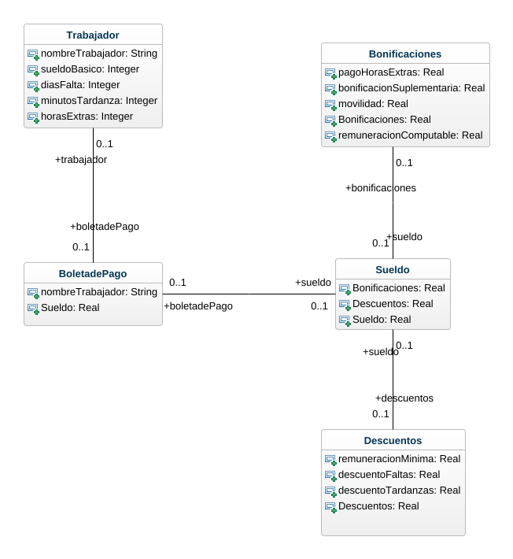

## Ítem tres

Determine la velocidad del equipo de desarrollo. Determine la velocidad del equipo considerando un sprint de 1 semana (05 días / semana * 1 semanas = 5 días) y una dedicación de 20%.

**5*5*0.2 = 5 puntos de historia.**

## Ítem cuatro

Seleccione las historias de usuario para el primer sprint.

### Sprint backlog

| Prioridad | Identificador | Nombre | Descripción | Puntos de historia (días ideales) | Responsable |
| --- | --- | --- | --- | --- | --- |
| 1 | HU001 | Ingresar datos de trabajador | Como administrador, quiero ingresar el nombre del trabajador, su sueldo básico, días de faltas, minutos de tardanzas y horas extras con la finalidad de elaborar un registro de datos laborales necesarios de los trabajadores. | 1 | Yaringaño Romero sebastianYaringaño Romero sebastian |
| 2 | HU003 | Calcular bonificaciones | Como administrador, quiero calcular las bonificaciones que corresponden al trabajador, que incluyen las horas extras, la bonificación por movilidad y la bonificación suplementaria para actualizar el cálculo de sus bonificaciones. | 0.5 | Condori Ramón Luis Angel |
| 3 | HU012 | Imprimir Boleta de Pago | Como administrador, quiero generar una boleta de pago con el nombre del trabajador, su sueldo básico, las bonificaciones, los descuentos y el sueldo neto con la finalidad de mejorar la eficiencia, precisión y transparencia en el proceso de pago. | 1 | Kennedy Asctucuri |
| 4 | HU005 | Calcular sueldo neto | Como administrador, quiero calcular el sueldo neto a pagar al trabajador, para tener un registro preciso, correcto y detallado de los pagos realizados, y realizar los pagos correctamente. | 0.5 | Yaringaño Romero |
| 5 | HU006 | Pago por horas extras | Como administrador, quiero calcular el pago correspondiente a las horas extras trabajadas por el empleado con la finalidad de compensar justamente su esfuerzo adicional. | 0.5 | Condori Ramon |
| 6 | HU009 | Calcular descuento por faltas | Como administrador, quiero calcular el descuento correspondiente a las faltas del trabajador, basado en su remuneración computable. | 0.5 | Condori Ramon |
| 7 | HU010 | Calcular descuento por tardanzas | Como administrador, quiero calcular el descuento correspondiente a las tardanzas del trabajador, basado en su remuneración computable. | 0.5 | David Lizaraso |
| 8 | HU001 | Login | Como administrador, quiero que el acceso al sistema solo sea para usuarios permitidos con un nombre de usuario y contraseña, para garantizar la integridad y confidencialidad de la empresa. | 1 | Pomayay Hinojoza |
| Total |  |  |  | **5** |  |

## Ítem cinco

Elabore las historias de usuario detalladas para el sprint backlog. Para cada historia de usuario utilice el siguiente formato.

1

| Identificador | HU001 |
| --- | --- |
| Nombre (alias) | Ingresar datos de trabajador |
| Descripción | Como administrador, quiero ingresar el nombre del trabajador, su sueldo básico, días de faltas, minutos de tardanzas y horas extras con la finalidad de elaborar un registro de los trabajadores. |
| Puntos de historia (días ideales) | 1 |
| Criterios de aceptación | Al agregar datos de un trabajador se debe informar si el proceso se realizó con éxito o no. |
|  | Al ingresar los datos del trabajador con el mismo nombre se debe informar que ya se ingresó datos anteriormente. |
|  |  |
|  |  |

### Revisión

| Criterio | Comentario | Realizado por | Solucionado |
| --- | --- | --- | --- |
| Completo | Conforme | Yaringaño Romero sebastian |  |
| Consistente | Conforme | Yaringaño Romero sebastian |  |
| Negociable | Conforme | Yaringaño Romero sebastian |  |
| Valiosa | Conforme | Yaringaño Romero sebastian |  |
| Estimable | Conforme | Yaringaño Romero sebastian |  |
| Pequeña | Conforme | Yaringaño Romero sebastian |  |
| Comprobable | Conforme | Yaringaño Romero sebastian |  |

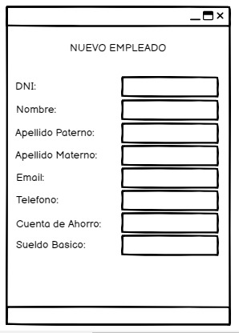

2

| Identificador | HU003 |
| --- | --- |
| Nombre (alias) | Cálculo de Bonificaciones |
| Descripción | Como administrador, quiero calcular las bonificaciones que corresponden al trabajador, que incluyen las horas extras, la bonificación por movilidad y la bonificación suplementaria para actualizar el cálculo de sus bonificaciones. |
| Puntos de historia (días ideales) | 0.5 |
| Criterios de aceptación | Al agregar datos de un trabajador |
|  | Al ingresar los datos del trabajador verificar el tipo de bonificación a generar y a nivel de las horas laboradas por día |
|  | Al calcular las bonificaciones se debe abrir una ventana en donde aceptará las condiciones y asegurará el proceso. |
|  |  |

### 

### 

### Revisión

| Criterio | Comentario | Realizado por | Solucionado |
| --- | --- | --- | --- |
| Completo | Conforme | Condori Ramón Luis Angel |  |
| Consistente | Conforme | Condori Ramón Luis Angel |  |
| Negociable | Conforme | Condori Ramón Luis Angel |  |
| Valiosa | Conforme | Condori Ramón Luis Angel |  |
| Estimable | Conforme | Condori Ramón Luis Angel |  |
| Pequeña | Conforme | Condori Ramón Luis Angel |  |
| Comprobable | Conforme | Condori Ramón Luis Angel |  |

3

| Identificador | HU004 |
| --- | --- |
| Nombre (alias) | Cálculo del sueldo neto |
| Descripción | Como gerente, quiero realizar el cálculo final del sueldo a pagar al trabajador, sumando las bonificaciones y restando los los respectivos descuentos |
| Puntos de historia (días ideales) | 1 |
| Criterios de aceptación | El ingreso de los datos de bonificación y descuentos deben ser solo números, caso contrario se mostrará una notificación para corregir las entradas de datos. |
|  | Los campos deben estar rellenados completamente para poder sacar el sueldo neto de cada trabajador. |
|  | Al hacer click en el botón “Hallar sueldo a Pagar” se mostrará una notificación del proceso realizado con éxito. |
|  |  |

### Revisión

| Criterio | Comentario | Realizado por | Solucionado |
| --- | --- | --- | --- |
| Completo | conforme | Yaringaño Romero sebastian |  |
| Consistente | Conforme | Yaringaño Romero sebastian |  |
| Negociable | Conforme | Yaringaño Romero sebastian |  |
| Valiosa | Conforme | Yaringaño Romero sebastian |  |
| Estimable | Conforme | Yaringaño Romero sebastian |  |
| Pequeña | Conforme | Yaringaño Romero sebastian |  |
| Comprobable | Conforme | Yaringaño Romero sebastian |  |

4

| Identificador | HU006 |
| --- | --- |
| Nombre (alias) | Pago por horas extras |
| Descripción | Las horas extras trabajadas por el empleado con la finalidad de compensar justamente su tiempo y esfuerzo adicional, cumplir con las leyes laborales vigentes y mantener una relación justa y equitativa con nuestros trabajadores. |
| Puntos de historia (días ideales) | 1 |
| Criterios de aceptación | Debe estar rellenado los días que el trabajador hizo el trabajo de horas extras para poder cobrar la suma de su trabajo. |
|  | Al presionar la tecla “calcular” se mostrará la cantidad de pagos extra |
|  |  |
|  |  |

### Revisión

| Criterio | Comentario | Realizado por | Solucionado |
| --- | --- | --- | --- |
| Completo | Conforme | Condori Ramon |  |
| Consistente | Conforme | Condori Ramon |  |
| Negociable | Conforme | Condori Ramon |  |
| Valiosa | Conforme | Condori Ramon |  |
| Estimable | Conforme | Condori Ramon |  |
| Pequeña | Conforme |  |  |
| Comprobable | Conforme | Condori Ramon |  |

5

| Identificador | HU009 |
| --- | --- |
| Nombre (alias) | Descuento por faltas |
| Descripción | Como gerente, quiero calcular el descuento correspondiente a las faltas del trabajador, basado en su remuneración computable |
| Puntos de historia (días ideales) | 1 |
| Criterios de aceptación | Las faltas deben estar detalladas para poder descontar las horas y días que no laboró el trabajador. |
|  | El sistema mostrará el monto total del descuento total por falta |
|  | El sistema mostrará la siguiente notificación “Los valores son erróneos, Los datos a ingresar los números” en caso de que los valores en las entradas no sean números. |
|  |  |

### Revisión

| Criterio | Comentario | Realizado por | Solucionado |
| --- | --- | --- | --- |
| Completo | Conforme | Condori Ramon |  |
| Consistente | Conforme | Condori Ramon |  |
| Negociable | Conforme | Condori Ramon |  |
| Valiosa | Conforme | Condori Ramon |  |
| Estimable | Conforme | Condori Ramon |  |
| Pequeña | Conforme | Condori Ramon |  |
| Comprobable | Conforme | Condori Ramon |  |

6

| Identificador | HU011 |
| --- | --- |
| Nombre (alias) | Calculo de descuento por tardanzas |
| Descripción | Como administrador, quiero calcular el descuento correspondiente a las tardanzas del trabajador, basado en su remuneración computable. |
| Puntos de historia (días ideales) | 0.5 |
| Criterios de aceptación | El campo debe estar correctamente rellenado |
|  | Todos los campos deben de estar rellenados |
|  |  |
|  |  |

### Revisión

| Criterio | Comentario | Realizado por | Solucionado |
| --- | --- | --- | --- |
| Completo | Conforme | David Lizaraso |  |
| Consistente | Conforme | David Lizaraso |  |
| Negociable | Conforme | David Lizaraso |  |
| Valiosa | Conforme | David Lizaraso |  |
| Estimable | Conforme | David Lizaraso |  |
| Pequeña | Conforme | David Lizaraso |  |
| Comprobable | Conforme | David Lizaraso |  |

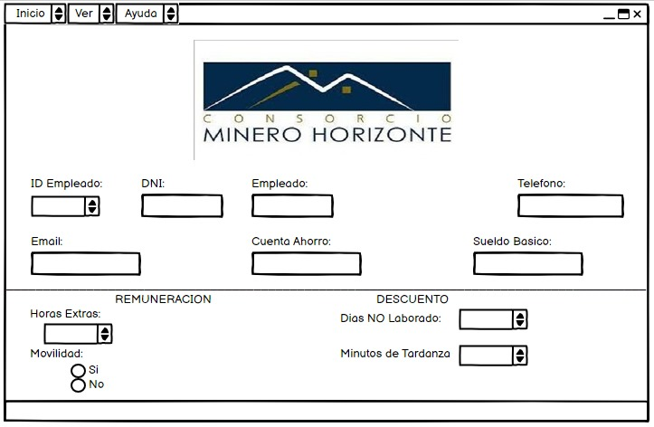

7

| Identificador | HU005 |
| --- | --- |
| Nombre (alias) | Impresión de boleta de pago |
| Descripción | Como gerente quiero generar una boleta de pago con el nombre del trabajador, su sueldo básico, las bonificaciones, los descuentos y el sueldo neto con la finalidad de mejorar la eficiencia, precisión y transparencia en el proceso de pago de salarios de la empresa. |
| Puntos de historia (días ideales) | 1 |
| Criterios de aceptación |  |
|  | Al acceder a la ventana Impresión de boleta de pago, el sistema mostrará las casillas debidamente rellenadas, caso contrario mostrará una notificación de alerta “Existen datos sin rellenar” |
|  | Todo trabajador debe tener impreso la boleta de pago para poder realizar el cobro de su sueldo. |
|  |  |

### Revisión

| Criterio | Comentario | Realizado por | Solucionado |
| --- | --- | --- | --- |
| Completo | Conforme | Kennedy Actucuri |  |
| Consistente | Conforme | Kennedy Actucuri |  |
| Negociable | Conforme | Kennedy Actucuri |  |
| Valiosa | Conforme | Kennedy Actucuri |  |
| Estimable | Conforme | Kennedy Actucuri |  |
| Pequeña | Conforme | Kennedy Actucuri |  |
| Comprobable | Conforme | Kennedy Actucuri |  |

## 

8

| Identificador | HU001 |
| --- | --- |
| Nombre (alias) | ILogin |
| Descripción | Como administrador, quiero que el acceso al sistema solo sea para usuarios permitidos con un nombre de usuario y contraseña, para garantizar la integridad y confidencialidad de la empresa. |
| Puntos de historia (días ideales) | 1 |
| Criterios de aceptación |  |
|  |  |
|  | Todo trabajador debe tener impreso la boleta de pago para poder realizar el cobro de su sueldo. |
|  |  |

### 

### 

### Revisión

| Criterio | Comentario | Realizado por | Solucionado |
| --- | --- | --- | --- |
| Completo | Conforme | Pomayay Hinojoza |  |
| Consistente | Conforme | Pomayay Hinojoza |  |
| Negociable | Conforme | Pomayay Hinojoza |  |
| Valiosa | Conforme | Pomayay Hinojoza |  |
| Estimable | Conforme | Pomayay Hinojoza |  |
| Pequeña | Conforme | Pomayay Hinojoza |  |
| Comprobable | Conforme | Pomayay Hinojoza |  |

## 

## Ítem seis

Redacte la definición de hecho o terminado (done).

Todos los criterios de aceptación de cada ítem del producto backlog se han validado y establecidos correctamente.

## Ítem siete

Elabore el diseño UML de la solución para el proyecto descrito en la consigna.

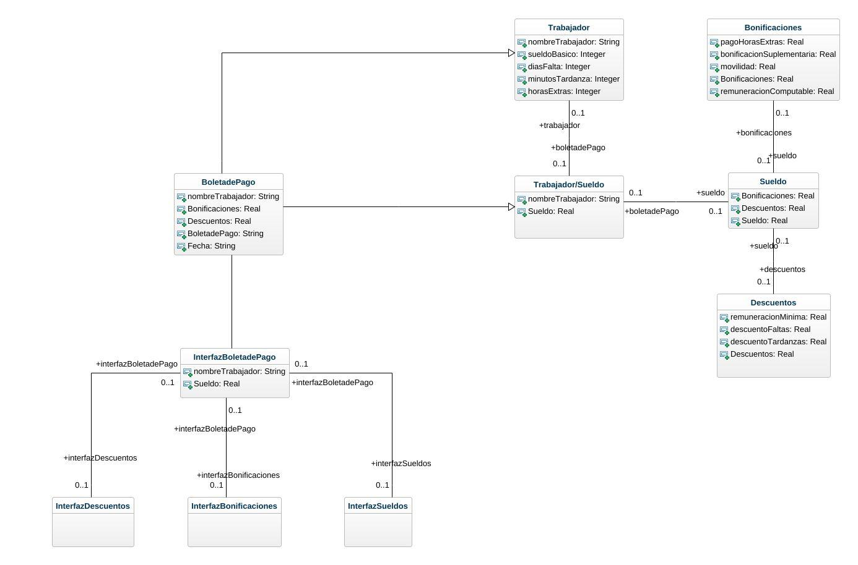

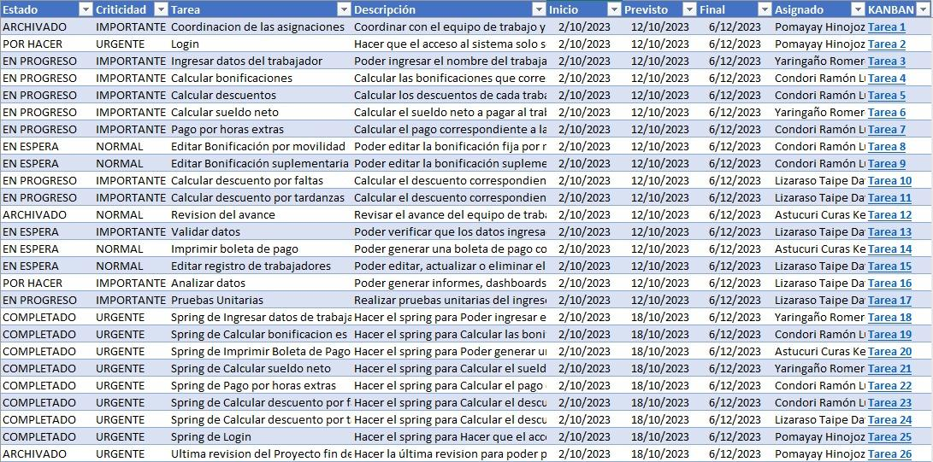

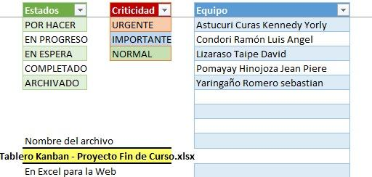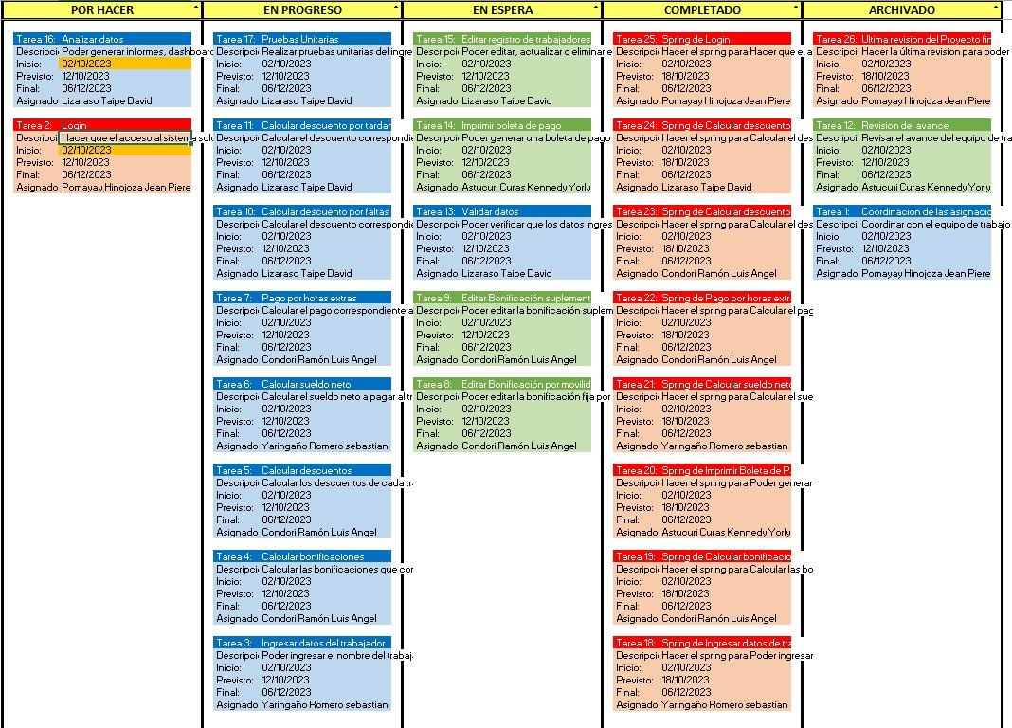

1. Como [rol], quiero [descripción de la funcionalidad] para poder [beneficio o descripción de la consecuencia].  
   Yo como un [rol], necesito [descripción de la funcionalidad], con la finalidad de [beneficio o descripción de la consecuencia].